Übersicht Kiste Mathematik-Curriculum 3
Hinweis >
0 | Übersicht für Lehrkraft Matherad-Materialien  CD zu Matherad-Materialien
0.1 | türkis 5, 11, 36 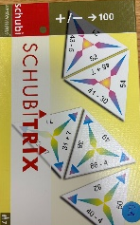
0.2 | türkis 30
0.3 | türkis 37, 38 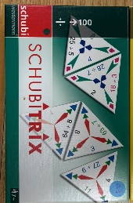 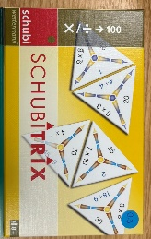
1.1 | blau 63, 64, 65 + Spiel 11 + Karten 8  +Karten 18 + Stellenwertkarten
1.2 | 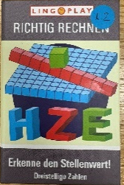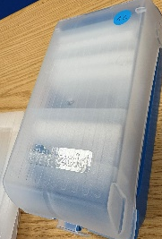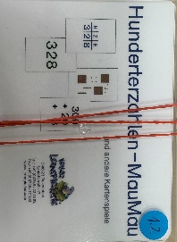
1.3 | blau 32 (x2), 66, 67, 68, 69, 70, 45 (x3), 57 (x4) + Karten 33, 52
2.1 | gelb 71,72, 73  grün 71, 72, 73
2.2 | -
2.3 | gelb 74, 75, 76, 78, 79, 80 + Karten 77 + Spielplan 77 (Addition)  grün 74, 75, 76, 78, 79, 80 + Karten 77 + Spielplan 77 (Subtraktion)
3.1 | -
3.2 | gelb 81, 82, 83, 84, 85 + Spiel 58
3.3 | gelb 86
4.1 | -
4.2 | grün 81, 82, 83, 84, 85
4.3 | grün 86
5.1 | rot 6 (x2), 7, 67, 68, 69
5.2 | -
5.3 | rot 34, 70, 71, 72, 73, 74, 75
5.4 | rot 77, 78, 79, 80, 81
Für viele Materialien werden „Wisch-und-weg-Stifte“ benötigt
Diese sollten in jeder Klasse neu angeschafft werden und entweder im Klassenraum zugänglich für die Kinder sein oder mit in der Kiste gelagert werden. z.B. von Betzold >
Betzold Folienstifte-Set mit Löschfilz und Magnet, 4Strück in 4 Farben, Trocken abwischbar für eine einfache Handhabung, Bestellnr. 761285IN, Preis 6,39 (inkl. Mwst)

